Notă: Imaginile propuse nu fac referință la un brand, o marcă sau un producător.

LOT nr.14

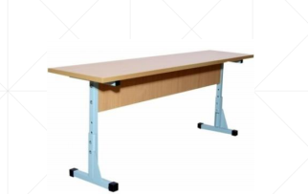
1. Scaun dreptunghiular reglabil 3 locuri Dimensiuni (LxAxÎ): 1500х300х380

LOT nr.15

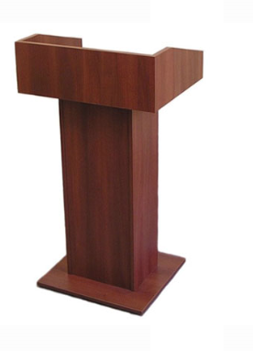
2. Dimensiuni tribună: 650x680x1210 mm
Material suport: PAL laminat 16 mm, muchie PVC 2 mm.
Picioare reglabile;
Greutate 34 kg;
Volumul - 0,5 metri cubi.

